

**Contenido**

Portada …………………………………………………………………...1

Índice………………………………………………………………………2

Ventana 1…………………………………………………………………3

Ventana 2…………………………………………………………………4

Ventana 3…………………………………………………………………5

**MANUAL DE USUARIO**

Al ingresar deberá tener un usuario y una contraseña, cuando el usuario y contraseña se llenen correctamente podrá ingresar a la base de datos del sistema, en cambio si el usuario u o contraseña están mal se mostrara un mensaje que diga usuario u o contraseña incorrecta y no podrá ingresar asta que el usuario u o contraseña sean correctos, para esta operación tendrá que presionar un botón que será para realizar lo anterior para así poder pasar a la pestaña del sistema de almacenamiento.

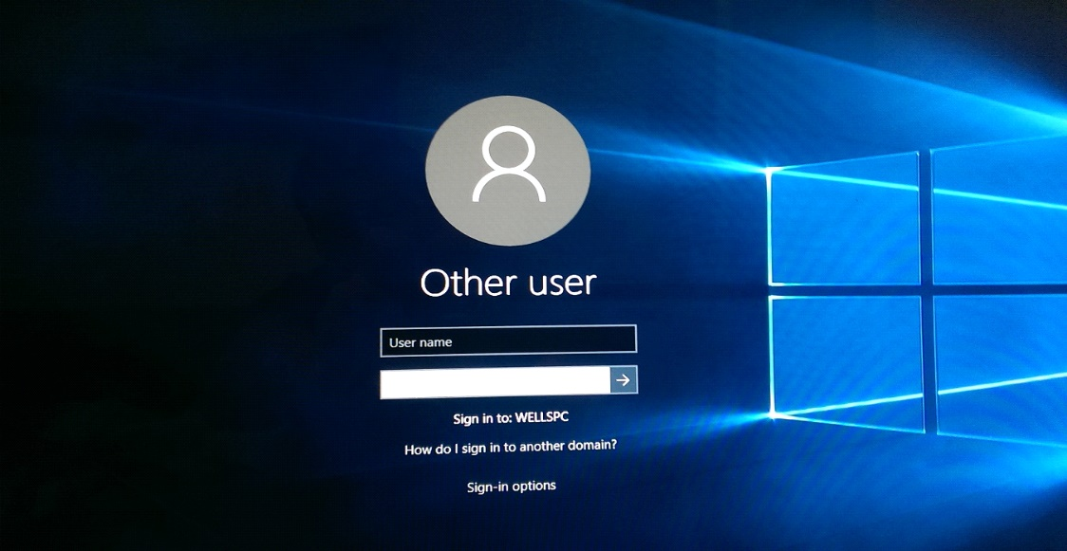

**MANUAL DEL SISTEMA**

Para entender mejor lo que hace el programa deberá saber para qué sirve cada botón

Botones:

Los botones sirven para hacer una acción diferente y se dividen en dos partes los que son más importantes para el compila miento de los datos y en cambio los secundarios aun que son importantes no los usamos para hacer algo de importancia en el programa estos se conforman por 4 principales y 2 secundarios.

Los botones principales:

1)Registrar.

2)Actualizar.

3)Eliminar.

4)Mostrar Datos.

Estos 4 botones son los que hacen el funcionamiento del programa ejemplo (botón de registrar como el nombre dice registrar pero ¿que registra?, registra datos para almacenarlos en una base de datos o en algún servidor etc.).

Botones secundarios:

1) Siguiente.

2)Mostrar Conexión.

Estos 2 botones son los botones secundarios (sirven en el programa, pero no tienen un uso demasiado importante).

1.-sirve para avanzar a la siguiente ventana (después de hacer los registros pasa a otra ventana cuando tú lo desees).

2.- este botón sirve para saber si la conexión a los servidores donde se guarda la información sea estables para registrar los datos en cambio te advertirá con un mensaje diciendo que la conexión no es segura.

**MANUAL DE salida**